Serrien Yorn 1_SNB_D2a

Portfolio webtechnologie intro

Inhoudsopgave
Deel opdracht 1 2
Zoek wat jij mooi vindt 2
Kleurenpallet 5
Maak je logo, beeldmateriaal en teksten 6
Sfeer beelden 6
Korte voorstelling van mezelf 9

Deel opdracht 1

Zoek wat jij mooi vindt
Branding & Digital Agency België | JamesBold.agency
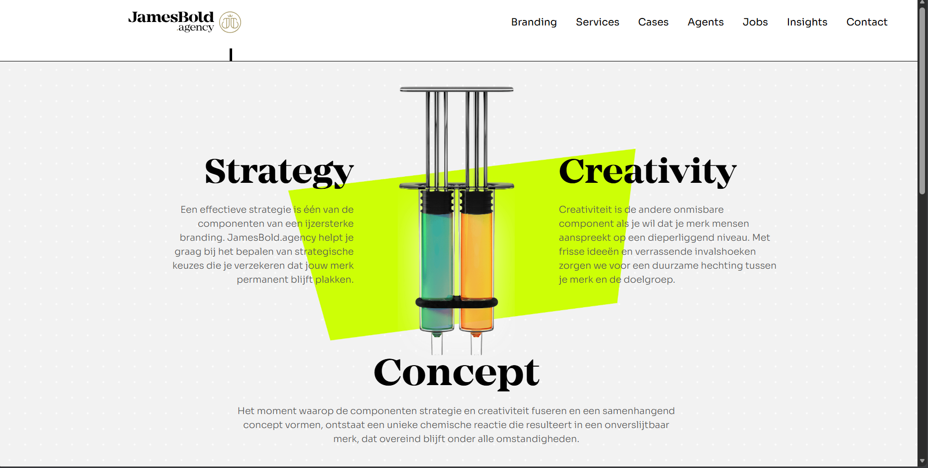
Deze website heeft een strakke uitstraling en professioneel. Er zijn meerdere pagina’s die ervoor zorgen dat dan alles netjes staat in de hele website/portfolio. Verder staat er ook slot informatie die je kan gebruiken voor de mensen te contacteren voor als je vragen of iets anders moet verhelpen.
Home | Joe Cav Designs | Architectural Design

Bij deze zie je dat er special effects bijzitten en kan je zien dat er meerdere aparte websites precies zijn dit vind ik ook wel echt een goede layout.
The Goats Room
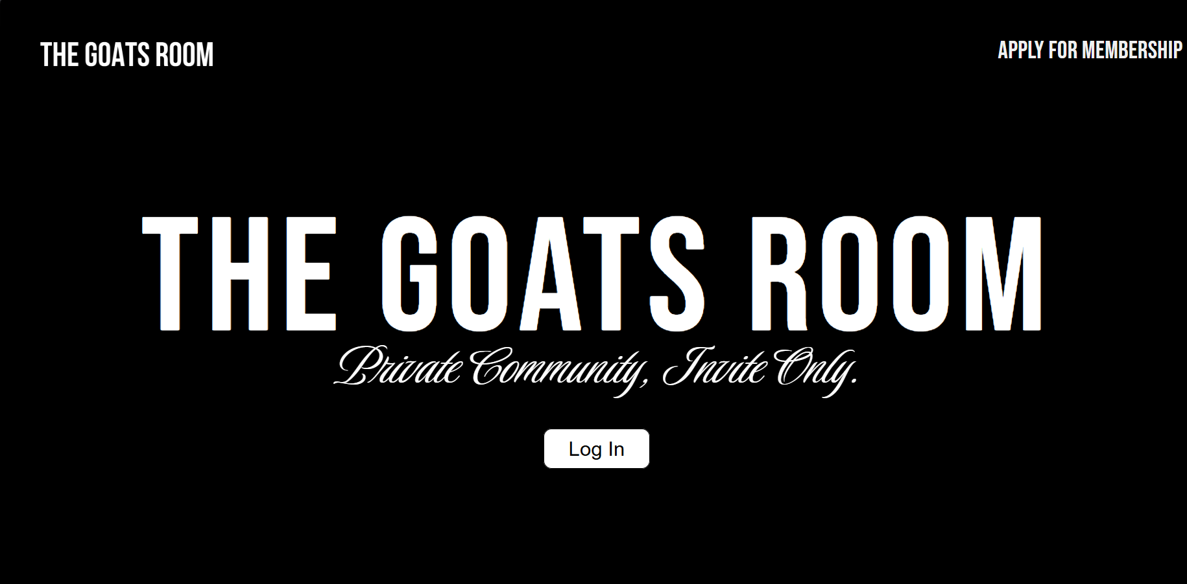
Bij deze heb je een mooie voorpagina waar je duidelijk kan zien voor welk of wat deze website is gemaakt je hebt ook kleine buttons waar je op kan duwen die je direct naar een andere pagina laten gaan.
Home | Central Jersey Granite

Bij deze kan je goed zien dat er veel moeite is gedaan om de website zo professioneel mogelijk te maken.
Home | Simonds Saw

Hier zie ik mijn kleuren pallet in die ik zeker wil gaan gebruiken.

Kleurenpallet
Voor mijn perfecte portfolio/website wil ik zeker een goede kleurenpallet gaan gebruiken. Hiernaast wil ik dus ook wel een favoriete kleur gaan gebruiken.
Zwart : #000000
Rood : #B31111
Wit : #F6F6F6

Maak je logo, beeldmateriaal en teksten

Voor dit logo heb ik de prompt gegeven aan chatgpt voor een logo te maken met mijn kleuren pallet Rood, Zwart en wit. Hij heeft mij dit logo eerst niet gegeven maar ik vind dit het beste logo dat hij mij heeft gegeven.

Sfeer beelden




Korte voorstelling van mezelf
Mijn naam is Yorn Serrien, ik ben 20 jaar oud en ben iemand die graag nieuwe dingen leert en zichzelf voortdurend wil blijven ontwikkelen.
Momenteel studeer ik aan de AP Hogeschool Antwerpen, waar ik de opleiding Systeem- en Netwerkbeheer volg. Binnen deze opleiding verdiep ik mij in verschillende aspecten van IT, met een bijzondere interesse in systemen, netwerken en cybersecurity.
Daarnaast heb ik een sterke interesse in het werk van de Computer Crime Unit (CCU) van de Federale Politie. Vooral de manier waarop zij zich bezighouden met computercriminaliteit, digitale onderzoeken en cybersecurity spreekt mij erg aan. Deze interesse motiveert mij om mij verder te verdiepen in de wereld van IT en cybercriminaliteit.

